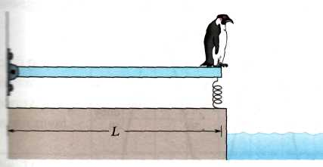
- Na rysunku przedstawiono pingwina (oczywiście wprawionego w sportach wodnych) skaczącego do wody z trampoliny majacej postać jednorodnej deski, której lewy koniec jest zamocowany na zawiasie, a prawy jest oparty na sprężynie. Deska ma dugość L = 2 m i masę m — 12 kg; stała sprężystości k = 1300 N/m. Gdy pingwin skacze do wody, deska i sprężyna zaczynają wykonywać drgania o małej amplitudzie. Zakładamy, że deska jest wystarczająco sztywna, by się nie uginać. Wyznacz okres T drgań.
- Ciało drgające ruchem harmonicznym potrzebuje 0,25 s na przejście z punktu, w którym ma zerową prędkość, do następnego takiego punktu. Odległość między tymi punktami jest równa 36 cm. Wyznacz: a) okres, b) częstość i c) amplitudę drgań.
- Drgający układ klocek-sprężyna po upływie 0,75 s rozpoczyna powtarzanie swojego ruchu. Wyznacz:
a) okres, b) częstość w hercach oraz c) częstość kołową w radianach na sekundę.
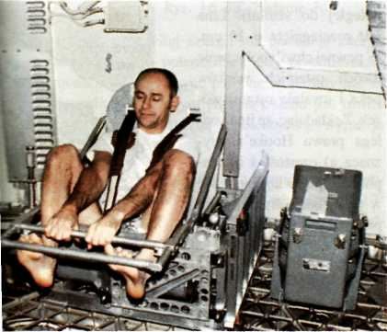
- Oscylator ma postać klocka o masie 0,5 kg umocowanego na sprężynie. Po wprawieniu w drgania o amplitudzie 35 cm oscylator powtarza swój ruch co 0,5 s. Wyznacz: a) okres, b) częstość, c) częstość kołową, d) stałą sprężystości, e) maksymalną prędkość oraz f) wartość maksymalnej siły, jaką sprężyna wywiera na klocek.
- Na rysunku przedstawiono astronautę na stanowisku do B masy ciała (ang. body-mass measuring device, w skrócie BMMD). Urządzenie zostało zaprojektowane do użytku na pokładów kosmicznych w celu umożliwienia astronautom pomiaru masy ich ciała w warunkach „nieważkości" na orbicie okołoziemskiej. BMMD to po prostu fotel zawieszony na sprężynach astronauta, siedząc w fotelu, mierzy okres swoich drgań, a następnie oblicza masę, korzystając ze wzoru na okres drgań układu a) Zakładając, że M jest masą astronauty, a m ą masą tej części urządzenia, która również wykonuje drgania, wykaż, iż
M = (k/4π²)T² - m,
gdzie T — okres drgań, k — stała sprężystości,
b) W urządzeniu BMMD zainstalowanym na stacji kosmicznej Skylab (Skylab Mission Two) stała sprężystości wynosiła k = 605,6 N/m; okres drgań samego fotela był równy 0,90149 s. Oblicz efektywną masę fotela, c) Po zajęciu fotela przez astronautę okres drgań stał się równy 2,08832 s. Wyznacz masę astronauty.
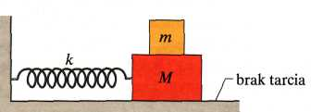
- Układ złożony z dwóch klocków (m = 1 kg i M = 10 kg) i sprężyny (k = 200 N/m) ustawiono na poziomej powierzchni,
po której może poruszać się bez tarcia (rys. 16.28). Współczynnik tarcia statycznego między klockami wynosi 0,4. Wyznacz amplitudę ruchu harmonicznego układu, przy której mniejszy klocek znajdzie się na granicy poślizgu po powierzchni dużego klocka.
- Klocek znajduje się na poziomej powierzchni, która porusza się poziomo tam i z powrotem ruchem harmonicznym o częstości 2 Hz. Współczynnik tarcia statycznego między klockiem a podłożem wynosi 0,5. Wyznacz największą amplitudę ruchu harmonicznego, przy której klocek nie będzie się ślizgał po podłożu.
- Na tłoku poruszającym się pionowo ruchem harmonicznym umieszczono klocek, a) Zakładając, że okres drgań harmonicznych wynosi 1 s, oblicz, przy jakiej ich amplitudzie klocek i tłok rozdzielą się.

